Муниципальное образовательное учреждение

«Средняя общеобразовательная школа № 24 с углубленным изучением  
предметов художественно-эстетического направления»

**Школьная научно-практическая конференция**

**Реферат на тему: «Традиции детского движения в России»**

**Выполнил:**

Онохин Дмитрий Алексеевич,   
ученик 10 «А» класса,  
МОУ «СОШ № 24 с углубленным изучением предметов художественно-эстетического направления».

**Научный руководитель:**

Крылова Ольга Валентиновна,  
учитель истории и обществознания,  
МОУ «СОШ № 24 с углубленным изучением предметов художественно-эстетического направления».

г. Архангельск, 2009

**Оглавление**

Введение

Истоки детского движения

Традиции скаутов

Скауты Севера

Всесоюзная пионерская организация, имени В. И. Ленина

Заключение

Библиография

Приложения

**Введение**

К традициям детского движения относится пионерское и скаутское движения.

Через скаутские организации разных стран за все время существования движения (более восьмидесяти лет) прошли несколько десятков миллионов мальчиков и девочек, что говорит об огромной притягательной силе скаутинга. Здесь мы видим счастливое, а потому редкое, сочетание формы и содержания. Сочетание, в котором ни одна из сторон не может существовать обособлено, в отрыве от других составляющих.

Происходя от скаутского движения, пионерское движение отличалось от него существенным аспектам: система носила всеохватывающий государственный характер и ставила своей целью идеологическую индоктринацию детей и их воспитание в качестве граждан, полностью преданных коммунистической партии и государству. При этом следует отметить, что по мере эволюции движения, роль наследия скаутинга в нем падала. Среди частных отличий можно указать отсутствие отдельных организаций для мальчиков и девочек.

В современной России отсутствует массовое детское движение, что порождает массу проблем: бродяжничество, наркомания, токсикомания, воровство, а также моральное разложение членов общества, что неизменно ведет к вымиранию такого общества.

Цель этой работы состоит в том, чтобы современное общество осознало необходимость создания массовых детских движений в нашей стране. И не важно будет ли она строиться на идеологических принципах, или нет. Ведь опыт прошлого наглядно иллюстрирует нам возможные последствия нашей безответственности. Так давай те же не повторять ошибок прошлого. На них надо учиться!

**1. Истоки детского движения**

Истоки пионерского движения лежат в скаутинге. Скаутское движение (англ. Scouting[1]) – всемирное детское движение, занимающиеся физическим, духовным и умственным развитием молодых людей так, чтобы молодежь могла занять конструктивное место в обществе. Это достигается неформальным образованием с акцентом на практические действия на открытом воздухе, называемым скаутским методом. Скаутская организация добровольна, неполитична, независима. Слово скаут (англ. scout[2]), переводится с английского, как разведчик.

В России скаутинг зарождается в 1909 году. Основатель российского скаутского движения – Полковник Олег Иванович Пантюхов (с 1919 г. имевший титул Старший Русский Скаут). Первый скаутский костер был зажжен 30 апреля 1909 года в Павловском парке. После этого скаутское движение в России начинает активно развиваться. К осени 1917 года насчитывалось до 50 тысяч скаутов в 143 городах, в основном детей буржуазных слоев общества. В это число входили и скауты Севера.

Скауты помогали разыскивать беспризорных детей, организовывали отряды детской милиции и оказывали социальную помощь. После 1917 года скаутские организации распались на красных и белых скаутов. Красные скауты эволюционировали в пионеров. Если в областях, занятых белыми, сохранялся традиционный скаутизм придерживавшийся патриотической и антисоветской позиции (многие скауты в частности были участниками антисоветского подполья; ряд руководителей скаутских организаций в Крыму и на Украине были арестованы ЧК и расстреляны) – то на советской территории наблюдались попытки в той или иной форме соединить скаутскую организацию с революционной идеологией («пионерское» движение Иннокентия Жукова и «юкистское» движение – движение «юных коммунистов‑скаутов», принявших галстуки красного цвета). Едва возникнув, комсомол объявил войну скаутизму (включая юкизм), видя в скаутах своих соперников, резко отрицательно относился ко всем этим формам. Уже на съезде РКСМ в 1919 году было принято решение о роспуске скаутских отрядов. Скаутизм был объявлен реакционным, буржуазным и монархическим явлением.

Особенно усилились гонения с начала 1922 года, когда было принято решение о создании детской коммунистической организации, перенявшей ряд внешних форм скаутизма. После этого скаутские организации в Советской России были запрещены. С ребят - скаутов срывали символику, «прорабатывали» на собраниях; пионеры избивали их и доносили на них в ОГПУ. Наиболее стойкие из скаутских организаций дотянули до весны 1923 года, когда в мае прошел последний скаутский слет у села Всехсвятское под Москвой. Слет был разогнан, а организаторы арестованы. В 1923 году был распущен последний скаутский отряд в России. Только за рубежом, в среде эмигрантов из России, продолжали существовать организации, сохранявшие традиции русского скаутизма. В апреле 1926 года произошли массовые аресты скаутов, скаутских руководителей.

В результате, в СССР осталось только пионерское движение, которое было построено на основе скаутинга. Однако за рубежом продолжали свою деятельность тысячи русских скаутов, создавших Национальную Организацию Русских Скаутов (НОРС) под руководством Пантюхова. Русских скаутов можно было найти в Западной Европе, Австралии, Южной Америке, Северной Америке.

**2. Традиции скаутов**

**2.1 Скаутский метод.**

Воспитание в скаутинге ведется при помощи скаутского метода. Составляющая метода – воспитание через дело. Воспитание скаута строится на его личном опыте, на основе уникального «Я», вовлеченного в практическую деятельность, «Обучение посредством делания – вот лозунг, полнее всего суммирующий современные попытки связать детей с действительной жизнью» - эти слова американского философа Д. Дьюи очень точно выражают суть метода. Кроме чисто практической значимости в приобретении тех или иных навыков или умений, скаут в деятельности познает окружающий мир, его материальную и духовную стороны и дает им свою оценку. Метод определяется как система прогрессивного воспитания (точнее сказать, самовоспитания) через Обещание и Закон, воспитание делом, работу в микрогруппах, развивающие и стимулирующие программы. Не случайно в определении Метода использовано слово СИСТЕМА, ибо только сложный, взаимообусловленный комплекс всех упомянутых отдельных составляющих образует единое понятие – СКАУТИНГ. Отрыв элементов системы друг от друга разрушает ее и превращает скаутинг в не - скаутинг.

**2.2 Скаутские законы и Скаутское обещание.**

Один из принципов скаутского метода - жизнь на основе обещания и скаутских законов. Давая Обещание, вступая в скауты, ребенок добровольно принимает на себя важные обязательства (Долг перед Богом, миром, страной, людьми, собой), которые будут определять его дальнейшую жизнь («Честным словом обещаю по мере сил моих выполнить свой долг перед Богом и Родиной, помогать ближним и жить по законам российских скаутов - разведчиков»). Законы скаута (рекомендует 10 положений) представляют собой определенный кодекс поведения, этики, всего образа жизни. Давая Обещание соблюдать закон, скаут тем самым берет обязательство развивать в себе и те нравственные качества, которые выражены в пунктах Закона: честность, верность, дружелюбие, полезность людям, вежливость, послушность, бодрость, жизнелюбие, бережливость, чистоту мыслей, тактичность, уважение образа мыслей и права собственности. Для скаутов положения Закона сформулированы сообразно их возрасту. И для маленьких скаутов, «волчат», существует свой, более простой, понятный текст: «Всегда делать все возможное, думать сначала о других и делать каждый день доброе дело», а «бобрята» вообще не имеют своего особого Закона. Просто вожатый должен неформально, учитывая их возраст, донести до детей суть понятий Закона скаутов.

**2.3 Атрибуты и символы движения.**

Большое воспитательное значение имеют атрибуты и символы движения. Прежде всего, это эмблема (знак) – знак главный символ скаутского движения. Скаутская эмблема – лилия (трилистник). Лилия стала символом Скаутинга с момента его зарождения. Существует несколько объяснений того, что она обозначает. Во-первых, лилия напоминает стрелку компаса, указывающую на Север, то есть вперед и в верном направлении. Во-вторых, три ее лепестка говорят о трех скаутских обещаниях. В-третьих, при известной фантазии она выглядит как рыцарский меч и как крест рыцарского Ордена, что напоминает нам кодекс чести рыцаря. У русских скаутов на лилии изображен Святой Георгий Победоносец, поражающий злого дракона, под лилией - выгнутая в виде улыбки ленточка с девизом «Будь готов!», что требует от скаута постоянной бодрости духа. Две звезды на лепестках лилии символизируют стремление к знаниям и правде, а канат, окружающий цветок и завязанный рифовым узлом, всемирное братство скаутов. Очень важны и цвета движения, также отраженные в эмблеме, - белый и лиловый: чистота, лидерство, помощь.

Скауты во всем мире пожимают руки левой, а не правой рукой, что является знаком особой дружбы и веры. В старых книгах это объяснялось тем, что скаут всегда должен иметь правую руку свободной для доброго дела. Кроме того, левая рука может полнее передать жар сердца и доброе отношение к собрату. Опять же, это важно для романтизации движения. Необычное рукопожатие создает у детей ощущение корпоративности, секретности, причастности к некой тайне, известной лишь немногим.

**2.4 Галстук.**

Галстук (раньше он назывался косынкой) обязателен и является отличающим элементом для каждой скаутской группы; по цвету, они могут быть разнообразными, в зависимости от организации, пола, звания могут иметь цвета флага, герба города, региона, страны. Скаутский галстук завязывается специальным узлом – узлом дружбы. Также вместо узла иногда используют специальный зажим.

**2.5 Форма.**

Форма скаута – это установленная одежда, указывающая на принадлежность к организации. Скаут обязан быть в форме во время занятий, сборов, смотров, парадов и торжественных мероприятий.

Форма – это лицо организации. Гордись своей формой, не носи на ней ничего постороннего. Форма всегда должна быть чистой и аккуратной - потому, как выглядят члены скаутского отряда в форме, будут судить обо всей организации. Форма для всех, включая новичков:

* рубашка цвета объединения (отряда), с погонами и карманами;
* нашивка на левом рукаве, под ней нашивки скаутского объединения;
* ленточка бело - сине - красного цвета на левом погоне;
* значок «Лилия» на пластинке из кожи на левом кармане (для скаутов-разведчиков;
* скаутский головной убор - берет, пилотка или скаутская шляпа, на котором прикреплен кресс с лилией. Головной убор одинаков для всей единицы;
* пояс из кожи с пряжкой Организации.

Парадная форма – та же, с белым поясом. Для знаменитой группы и руководителей при парадной форме также обязательны белые перчатки.

На форме следует обязательно носить все необходимые знаки различия, определяющие звание, должность, принадлежность к Организации и единице (соединению).

Зажим (тренчик) для галстука можно сделать из любого материала в скаутском стиле.

Шнур для свистка носится на шее под галстуком (или обвивает его) и спереди выпускается из-под галстука. Свисток держится в правом нагрудном кармане. Члены Организации, имеющие определенные должности, носят шнур на правом погоне. На специальность указывают значки специальностей, 35 мм диаметром, любого цвета с рисунком. Значки носятся по три в ряд, на правом рукаве, или в другом месте по решению объединения.

**2.6 Скаутский салют.**

Скаутский салют отдается при полной униформе и в торжественных случаях, таких как подъем и спуск национального флага, и при произнесении скаутской клятвы. Каждый скаут, встречая другого скаута, отдает ему скаутский салют. При салюте – указательный, средний и безымянный пальцы вытянуты, а большой и мизинец – сложены. Это напоминает о трех частях Торжественного обещания. У российских скаутов приняты два вида салюта:

* полу салют;
* полный салют.

При полу салюте рука сгибается в локте так, чтобы кисть ее была на уровне плеча. Полу салюты отдают скауты без головного убора или не в форме. При полном салюте рука подносится к полям скаутского головного убора (шляпы или к берету) на уровне правого края правой брови. Этот салют отдается скаутами в форме.

**2.7 Девиз скаутов-разведчиков.**

Девиз скаутов всего мира – БУДЬ ГОТОВ! Это значит, что скаут всегда должен быть готов духом и телом выполнить свой долг. Быть готовым духом - значит, заранее обдумать, как вести себя в любой ситуации, знать, как правильно поступить в нужный момент. Быть готовым телом - значит, быть сильным, выносливым и тренированным, способным защитить себя и других. Слова девиза служат также приветствием скаутов. Ответ на девиз - «Всегда готов!». Лозунг скаутов-разведчиков: «Делай каждый день добрые дела!».

Важная составляющая скаутского Метода – малая ГРУППА (скаутский патруль), то есть «немногочисленная общность людей, находящихся между собой в непосредственном личном общении и взаимодействии» На каждой возрастной ступени организации существует такая малая группа хатки у «бобрят», шестерки у «волчат», патруль у скаутов. Главная цель патрульной системы как «возможность дать настоящее чувство ответственности по возможности большему числу детей. Она позволяет каждому осознать свою долю ответственности за развитие отряда. Благодаря патрульной системе скауты определяют свое личное отношение к тому, что происходит в отряде».

Каждая группа имеет свой вымпел. Более крупные элементы скаутского движения (дружина, региональная, национальная организация) имеют собственное знамя.

Призыв (клич) группы должен быть простым и коротким, выражать общее настроение, общие цели и совместную деятельность.

**2.8 Торжественное обещание[3].**

Торжественным обещанием завершается испытание новичка. Он носит форму, но еще не скаут. Настоящим скаутом становятся после церемонии Торжественного обещания. Он объединяет скаутов всего мира.

Совещание скаутов отряда, уже давших торжественное обещание, решает готов ли новичок дать Торжественное обещание. Вступающий должен осмыслить свой шаг дачи Торжественного обещания. Для этого объединение предлагает кандидатуру достойную форму испытания.

Церемония дачи Торжественного обещания проводится в особой обстановке, согласно традициям объединений и делается индивидуально.

Прием в скауты - самое главное событие в жизни скаутов и происходит оно очень торжественно. В разных объединениях прием в скауты проходит похоже, могут меняться слова напутствия руководителя, песни, другие традиционные элементы.

После произнесения этих слов скаут поднимается, целует знамя и подходит к своему инструктору. Тот повязывает ему галстук и надевает скаутский значок. Затем его поздравляют руководители. Отдается команда: «Новому скауту, САЛЮТ!» – скаут поворачивается, отдавая салюту отряду, и занимает место в строю. С этого момента он становится полноправным скаутом. В 1990 году скаутское движение было официально разрешено. Началось возрождение русского скаутинга. Приблизительная численность Российского скаутинга на 2007 год – 30 000 человек.

**3. Скауты Севера**

Первый скаутский отряд появился в Архангельске при мужской гимназии в 1916 году, но вскоре распался. Возрождение отряда произошло в конце следующего года по инициативе ученика реального училища С.Данилова, к которому весной 1918 года присоединились учащиеся Ломоносовской мужской гимназии. Организация стала набирать силу: в декабре 1918 года образовался отряд девочек, в мае 1919 года в дружине было уже 200 мальчиков и 150 девочек.

С ноября 1918 года начала выходить газета «Северный скаут», а с мая 1919 года «Тотэм говорит», на страницах которых публиковались фельетоны, стихи, хроника, обзоры скаутской жизни в России и за рубежом.

В мае 1919 года окружной суд Архангельска зарегистрировал общество «Русский скаут», устав которого был составлен на основе документов Всероссийского общества. 26 мая состоялось первое общее собрание его членов, где был принят устав, выбран ЦК, утверждена смета. Провозглашена цель общества - посредством физического и нравственного воспитания «дать Родине истинных граждан, здоровых и чистых душой и телом», основываясь на программах скаутизма. Членами Общества могли быть родители скаутов и другие, заинтересованные и «желающие помочь лица».

Надо отметить, что командование оккупационных войск понимало необходимость вовлечения детей в происходящие события на своей стороне и вместе с правительством Северной области оказывало скаутскому движению непосредственную моральную и материальную помощь.

Северной областью управляли деятели разной ориентации, идеи монархизма были не так популярны среди них, поэтому местным скаутским руководителям приходилось вносить некоторые коррективы в идеологию русского скаутизма, в законы скаута, и на первый план выдвинуть абстрактную идею о Великой России. Здесь ясным было одно – Россия должна быть без большевиков.

Интересно, что почти за полгода до падения власти белогвардейцев на севере, среди архангельских скаутов начался разброд. С явным неудовольствием газета «Русский Север» описывала случаи неподчинения начальству. Можно предположить, что в связи со сдачей города скауты уничтожили всю свою документацию, по которой можно было бы подробно изучить деятельность дружин. Те, кто имел возможность, эмигрировали вместе со своими родителями, кто не имел – прекратили свою работу и выжидали. С восстановлением Советской власти в Архангельске, местные скаутские отряды полностью развалились.

Инициативу воссоздания организации взяли на себя бывшие скауты Павел Ясинский (сын полицмейстера), Г. Штром, К. Карабанов, Галя Блюммер, морской офицер Глеб Бострем. Отчасти им это удалось сделать в виде опытно-показательного взвода при Архангельском территориальном округе Всеобуча, тем более что при этом был проявлен встречный интерес со стороны военных.

Интерес этот был давний и закономерный, ведь еще летом 1918 года в России появились первые отряды ЮКов («юных коммунистов»), взятые под опеку наркоматами просвещения, здравоохранения и Всеобучем. Создавая новую армию, необходимо было не упустить из виду ее резерв - допризывников. Образцом для организации ЮКов стал скаутизм.

Но Юкки просуществовали недолго Отношение комсомола к ним сменилось на резко отрицательное. Тем не менее, время шло, а скауты по-прежнему процветали под покровительством своих опекунов.

В феврале 1921 года губернский съезд Всеобуча постановил «признать организацию скаутских отрядов своевременной и начать таковую на местах, усилив политическую работу». К лету 1922 года в губернской дружине было уже около 100 человек.

Невозможно было в новых условиях существовать скаутам старого образца, необходимо было каким-то образом перестраиваться. В первую очередь метаморфозу потерпели скаутские законы, первый стал гласить: «Скаут – верный сын РСФСР».

Работа архангелогородских скаутских отрядов была традиционной: занятия по программе и сдача испытаний на получение очередного разряда, лыжные и пешеходные прогулки, декламация, струнный оркестр, обязательные «добрые дела» (у нас это чаще всего колка дров и доставка воды). Никакого политического воспитания скаутмастера не проводили.

Отношения скаутов и комсомольцев оставались напряженными. В стране было немало молодежных и детских групп, действующих с использованием принципов скаутинга.

Осенью - зимой 1921 года среди комсомольцев появляются мысли о создании своих детских групп. Начались попытки применить скаутинг для детской коммунистической организации. От неприятия всего скаутского ЦК РКСМ постепенно пришел к мысли о возможности использования этой системы.

Очередной раз вопрос о скаутах всплыл на бюро Архангельского губкома комсомола 10 февраля 1922 года. Решение было необычным: организацию скаутов, как детскую, пока не распускать…».

Параллельно губком решил начать работу по организации детских групп при комсомоле в Архангельске. На базе скаутских отрядов было создано два пионерских: городской отряд (60 чел.), имени Н.Фатьянова (это один из лидеров московских скаутов, умерший летом 1922 года) и Соломбальский (35 чел.). Детдомовский отряд имени Спартака состоял из 40 человек. Первые два отряда (руководители П. Ясинский и Г. Бострем) имели хорошую материальную базу, организация работы, да и весь образ жизни оставались чисто скаутскими.

V съезд комсомола принял важные для пионерской работы документы, основой которых стали слова резолюции съезда: «детское движение, как и всякое пролетарское движение, должно, прежде всего, ставить целью организацию, сплочение, воспитание и подготовку масс к борьбе за интересы пролетариата». Это решение поставило скаутов и скаутмастеров перед выбором: либо подчиниться и на самом деле перейти в лагерь пионеров, либо вести свою работу нелегально.

И без того напряженные отношения между скаутско-пионерскими и комсомольско-пионерскими отрядами Архангельска обострялись. Конфликтовали дети. В ноябре 1922 года бюро губкома утвердило создание Архангельской городской дружины юных пионеров. В результате в дружине осталось всего 15 человек. Ушедшие из дружины скауты и скаутмастера составили нелегальное формирование – 3 отряда из 70 человек.

Особенно интенсивно, скаутское движение развивалось на севере в годы Гражданской войны 1918–1922 гг. Все скауты, в первую очередь, стремились сохранить единую Великую Россию. Большинство из них не поддерживали ни Оккупационное правительство, ни Советскую власть.

Последнее упоминание об архангельских скаутах относится к маю 1924 года.

**4. Всесоюзная пионерская организация, имени В. И. Ленина**

**4.1 Создание пионерской организации.**

Одновременно, в коммунистических кругах стала ощущаться необходимость создать собственную, коммунистическую организацию для работы с детьми. Идея была сформулирована Н. К. Крупской, которая в ноябре 1921 года несколько раз в разных местах выступила с докладом «О бойскаутизме» (доклад был вскоре опубликован брошюрой под заглавием «РКСМ и бойскаутизм»), в котором предложили комсомолу взять на вооружение скаутские методы и создать детскую организацию, «скаутскую по форме и коммунистическую по содержанию». Руководители комсомола, крайне негативно относившиеся к скаутизму, первоначально восприняли эти идеи настороженно. Однако после выступления Крупской на бюро ЦК РКСМ для обсуждения вопроса « о применении скаутизма для воспитания рабочей молодежи и детей» была создана специальная комиссия. В комиссию был представлен подробный доклад И. Жукова. В декабре по докладу комиссии было принято положительное решение Бюро, и начались поиски конкретных организационных форм. В начале 1922 года была выдвинута идея о применении скаутских методов не среди комсомольцев, а среди детей и создании детского коммунистического движения (ДКД). И.Жуков предложил для новой организации название «пионеры»(заимствованное из скаутской практики). Символы ее представляли собой несколько видоизмененные скаутскую символику: красный галстук (вместо зеленого; он использовался уже «юковцами»), белая (вместо зеленой) блуза, скаутский девиз «Будь готов!» и скаутский же ответ на него «Всегда готов!». От скаутизма в пионерской организации сохранились игровые формы воспитательной работы с детьми, организация детей по отрядам, институт вожатых, сборы у костра, элементы символики ( например, три лепестка лилии скаутского значка в пионерском значке заменили три языка пламени костра, три конца ставшего красным пионерского галстука стали означать три поколения: пионеров, комсомольцев и коммунистов). Сохранился также скаутский призыв «Будь готов!» с изменением его направленности на борьбу за освобождение рабочих и крестьян всего мира.

2 февраля 1922 года бюро ЦК РКСМ разослало местным организациям циркуляционное письмо о создании детских групп при комсомольских ячейках. В феврале соответствующее решение было принято Московским комитетом РКСМ. С этой целью было создано особое бюро, один из членов которого, бывший скаутмастер Валентин Зорин, 12 февраля организовал детскую группу в I Коммунистическом интернате, имени III Интернационала (в Замоскворечье). Отряд, названный по-скаутски «Юные разведчики», вскоре распался, и Зорин переключился на организацию детей на заводе «Каучук». Одновременно,13 февраля, другой бывший скаутмастер и член РКСМ 19-летний Михаил Стремянников, организовал отряд «юных пионеров» в школе фабрично-заводского ученичества (фабзавуче), имени Н. А. Борщевского при бывшей типографии Машистова на Красной Пресне.. Эта последняя группа обычно считается первым пионерским отрядом, (при той же типографии Стремянников в апреле начал издавать пионерский журнал «Барабан», а в последствии стал первым редактором газеты «Пионерская правда». 2 марта при ЦК РКСМ было создано временное бюро детских групп с задачей разработать устав, который и был представлен в мае 2 Всероссийской конференции ВЛКСМ. Принятая 19 мая резолюция гласила: «Принимая во внимание настоятельную необходимость самоорганизации пролетарских детей, Всероссийская конференция поручает ЦК разработать вопрос о детском движении и применении в нем реорганизованной системы «скаутинг». Учитывая опыт Московской организации, Конференция поставляет распространить этот опыт на тех же основаниях на другие организации РКСМ под руководством ЦК».

На протяжении 1922 года возникают пионерские отряды в целом ряде городов и селений. 3 декабря первые пионерские отряды появились в Петрограде. Четыре первых отряда были созданы из Российского отряда юных разведчиков.

В октябре, 5-й Всероссийский съезд РКСМ постановил объединить все пионерские отряды в детскую коммунистическую организацию «Юные пионеры имени Спартака». 21 января 1924 года, в день смерти Ленина, решением ЦК РКСМ организации было присвоено имя Ленина, а в марте 1926 года установлено официальное название – Всесоюзная пионерская организация им. В. И. Ленина, сохранявшееся за организацией до конца ее существования.

Зимой 1921-1922 года, одновременно с созданием первых пионерских отрядов, Советская власть повела решительное наступление на скаутизм. Скаутизм был объявлен буржуазным, контрреволюционным и монархическим явлением; членов скаутских организаций преследовали, со скаутов срывали символику, их «прорабатывали» на собраниях. Пионеры оказывали страшим товарищам активную помощь в этой травле.

**4.2 Структура пионерской организации.**

Первоначально пионерские организации создавались местными ячейками РКСМ при предприятиях, учреждения и в деревнях. Пионерские организации стали создаваться в школах в 1923 году независимо от места жительства. В 1929 году началась перестройка организации по школьному принципу (класс – отряд, школа – дружина).

Всесоюзная пионерская организация объединяла в СССР республиканские, краевые, окружные, городские, районные пионерские организации. В дружинах создаются пионерские отряды, отряды делятся на звенья.

**4.3 Руководство Всесоюзной пионерской организацией.**

Пионерская организация руководилась ВЛКСМ (Всесоюзным Ленинским Коммунистическим Союзом Молодежи), который контролировался КПСС. Съезды и конференции комсомола заслушивали отчеты советов пионерских организаций, давали оценку их деятельности. Базой организационно-массовой и инструктивно-методической работы с пионерами и пионерскими кадрами были Дворцы и Дома пионеров и школьников, другие внешкольные учреждения. Первичные комсомольские организации направляли в пионерские дружины отрядных вожатых, подбирали руководителей кружков, клубов, секций, помогали им в организации жизни пионерских коллективов.

**4.4 Пионерское самоуправление.**

Высший орган дружины, отряда, звена – пионерский сбор. Сбор отряда принимал школьников в пионерскую организацию, предлагал совету дружины рекомендовать достойных пионеров в ряды ВЛКСМ. Сбор дружины избирал совет дружины, сбор отряда совет отряда, сбор звена звеньевого. Городские (районные) советы пионерской организации создавали пионерские штабы из представителей всех пионерских дружин города.

**4.5 Порядок приема в пионерскую организацию.**

Принимаются школьники в возрасте от 9-14 лет. Прием осуществлялся индивидуально, открытым голосованием на сборе пионерского отряда или дружины. Вступивший в пионерскую организацию, на пионерской линейке дает Торжественное обещание Пионера Советского Союза[4]. Коммунист, комсомолец или старший пионер вручает ему красный галстук и пионерский значок.

**4.6 Девиз пионеров.**

Объявленная цель пионерской организации: воспитывать юных борцов за дело Коммунистической партии Советского Союза. Она выражена в девизе Всесоюзной пионерской организации имени В.И.Ленина. На призыв: «Пионер, к борьбе за дело Коммунистической партии Советского Союза, будь готов!» – следует ответ: «Всегда готов!».

**4.7 Гимн пионеров.**

Гимном пионерии считается «Марш юных пионеров» – советская пионерская песня, написанная в 1922 году двумя комсомольцами (С. К. Дешкиным и поэтом А. Жаровым).

**4.8 Пионерская атрибутика.**

Важнейшими атрибутами были дружинное знамя, отрядные флажки, горн и барабан, которые сопровождали все торжественные пионерские ритуалы.

**4.9 Пионерская символика.**

Пионерский галстук, пионерский значок.

**4.10 Пионерская форма.**

В обычные дни совпадала со школьной формой, дополнявшейся пионерской символикой - красным галстуком и пионерским значком. В торжественных случаях (праздники, приветствия на партийных и комсомольских форумах и.т.п.) надевалась парадная форма, которая включала в себя:

* красные пилотки, пионерские галстуки и значки;
* у мальчиков – белые рубашки, темные брюки и темные туфли;
* у девочек – белые блузки, темные юбки, белые гольфы и белые туфли.

**4.12 Пионерские издания.**

Республиканские, краевые и областные советы пионерских организаций издавали пионерские газеты и журналы и необходимую для детей литературу: газету «Пионерская правда», журналы «Пионер», «Костер», «Юный техник», «Юный натуралист» и др.

Радио и телевидение регулярно выпускали передачи для пионеров, ежедневно в эфире звучали позывные радиогазеты «Пионерская зорька», на Центральном телевидении работала телестудия «Орленок».

**Заключение**

Тот факт, что через скаутские организации разных стран за все время существования движения (более восьмидесяти лет) прошли несколько десятков миллионов мальчиков и девочек, говорит об огромной притягательной силе скаутинга. Здесь мы видим счастливое, а поэтому редкое, сочетание формы и содержания. Сочетание, в котором ни одна из сторон не может существовать обособленно, в отрыве от других составляющих.

В этом столетии мы были свидетелями попыток вычленить из скаутинга, к примеру, набор педагогических приемов и приспособить к совершенно чуждой идее (пионеры), взять лишь одну (дисциплинарную, строевую) сторону («потешные»), заменить наиболее существенные черты скаутинга частными, сиюминутными, эгоистическими («юные разведчики» Богдановича). Но в лучшем случае эти заведомо неудачные попытки лишь на короткое время привлекали молодежь, за чем следовал неизбежный провал.

Так, к примеру, попытка «переделать» скаутов под коммунистическую идеологию, была предпринята советским правительством. Но эта попытка оказалась довольно неудачной, потому что, во-первых, не получилось полностью искоренить скаутов, или «приспособить их под себя», а во- вторых, в пионерском движении было слишком много взято от скаутинга, в то время, как надо было создавать именно не похожую, на скаутскую, коммунистическую организацию. В дальнейшем, пионерское движение подверглось резкой критике.

Главными пунктами критиков пионерской организации являются: её идеологизированность и формализм. Лидер современных петербургских скаутов Кирилл Алексеев считает пионерскую организацию «монстром формализма, равнодушия и бюрократии» По мнению президента Русского союза скаутов Игоря Богданова, «в пионерской организации главное, чтобы вовремя провести пионерский сбор, главное – это формализм, то, что хотят взрослые. А дети этого не хотят, они хотят играть». Еще одной ошибкой пионеров Богданов считает привязку к школе. По его мнению, для ребёнка школа – это тюрьма. В повседневной работе пионерской организации современной России вожатые стремятся учесть замечания критиков, большое внимание уделяется игровым методам, сохраняя лучшие традиции советских пионеров, в частности ведут тимуровскую работу. Также регулярно проводятся пионерские игры «Зарница» и «Кожаный мяч», мероприятия к праздничным датам, таким как день Победы советского народа над немецко-фашистскими захватчиками и день пионерии. За последние годы написаны новые программы пионерии и по ним проводятся мероприятия, появляются новые пионерские традиции.

Как мы уже отмечали, скаутское движение имеет своей целью максимально полное развитие способностей человека в их комплексе. Необходимо указать, что скаутинг не берет на себя как развитие лишь отдельных черт личности, так и не подменяет собой другие воспитательные институты общества (прежде всего семью и школу).

**Библиография**

1. Газета «Северный Комсомолец» № 48 от 24 ноября 1990 года, рубрика «Урок истории», статья «Гей, скаут!», авт.: Ю. В. Кудряшов.
2. Газета «Северный Комсомолец» № 41 от 6 октября 1990 года, рубрика «Урок истории», статья «Гей, скаут!», авт.: Ю. В. Кудряшов.
3. Газета «Пресс Скаут» № 2 от 15 ноября 1990 года, изд.: Архангельский отдел АВОРС.
4. «История, теория и практика скаутинга: Программы: Документы и материалы», авт.: составитель – Ю. В. Кудряшов, кандидат исторических наук; рецензент – С. А. Коваль, кандидат педагогических наук; отв. редактор – А. Ф. Пахомов, изд.: МИИЦ, Архангельск, 1993 г.
5. «История Всесоюзной пионерской организации, имени В. И. Ленина (Вопросы методологии и теории): Учебное пособие», авт.: Н. Ф. Басов, Ярославль, 1987 г.
6. «Жизнь юных разведчиков под открытым небом», авт.: Виктор Бриджес, Варшава, 1912 г.
7. «Википедия – свободная энциклопедия», Статья «Скаутское движение», http://ru.wikipedia.org/wiki/Скауты.
8. «Википедия – свободная энциклопедия», Статья «Пионерское движение», http://ru.wikipedia.org/wiki/Пионерское_движение.

**Приложения**

1. Торжественное обещание скаутов-разведчиков:

«Даю торжественное обещание и скрепляю его своим честным словом, что буду по мере сил исполнять свой долг перед Богом и Родиной, помогать ближним и исполнять законы скаутов-разведчиков».

2. Торжественное обещание пионеров:

«Я, (фамилия, имя), вступая в ряды Всесоюзной пионерской организации имени Владимира Ильича Ленина, перед лицом своих товарищей торжественно обещаю: горячо любить и беречь свою Родину, жить, как завещал великий Ленин, как учит Коммунистическая партия, как требуют Законы пионеров Советского Союза».

3. О. И. Пантюхов – основатель скаутинга в России

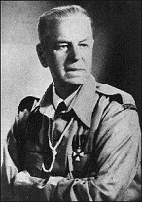

14. Почтовая марка СССР[5]

5. Скаутская лилия

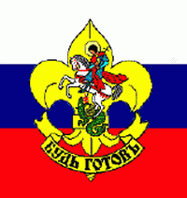

6. Эмблема скаутов



4. Скауты на построении

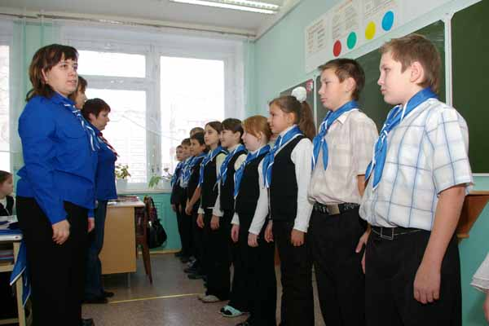

8. Скауты разбивают палатку

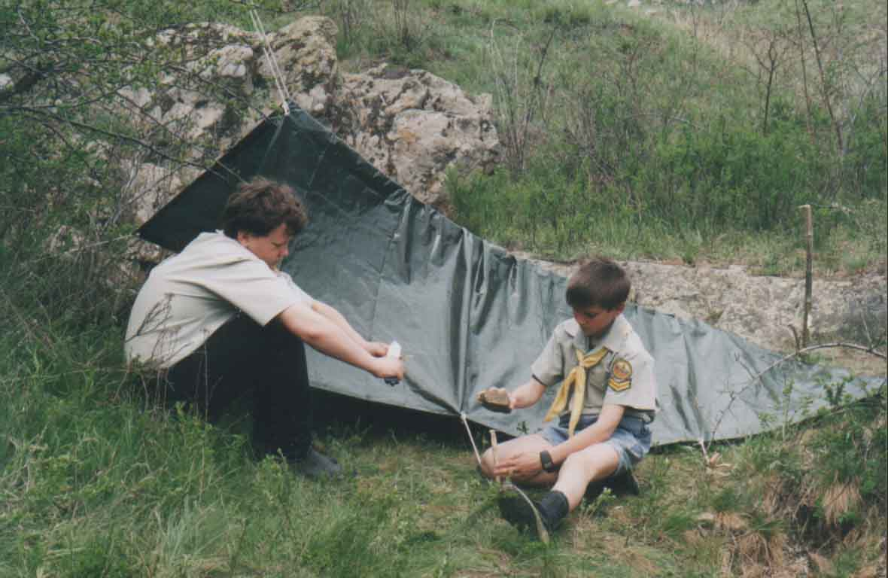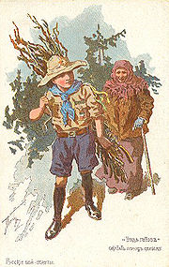

10. «Будь готов оказать помощь слабому». Открытка 1915 г.

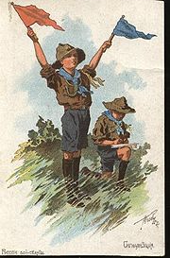

9. Русские скауты с сигнальными флажками. Открытка 1915 г.

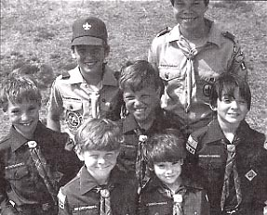

7. Скауты. Фото 1915 года

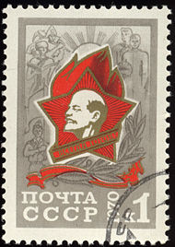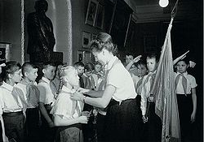

13. Торжественный прием в пионеры



12. Пионерский значок

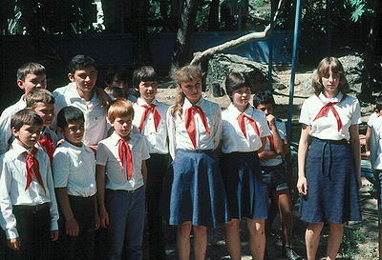

11. Советские пионеры в Зеравшанских горах Таджикской ССР, 1983 г.

1. Scouting – в пер. с англ.: Разведка.
2. Scout – в пер. с англ.: Разведчик.
3. Торжественное обещание Скаутов-разведчиков приведено в «Приложениях».
4. Торжественное обещание Пионера Советского Союза приведено в «Приложениях».
5. Почтовая марка «Всесоюзная пионерская организация, имени В. И. Ленина» (СССР, 1970, художник И. Мартынов)